孙伟个人简历
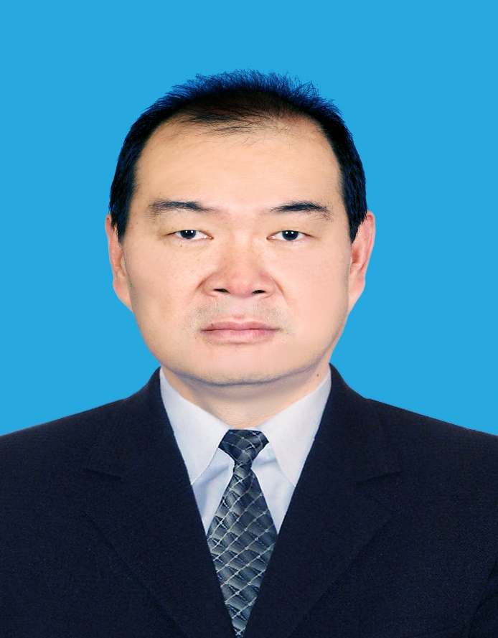

导师简介：
孙伟，中共党员，男，医学博士，主任医师，副教授，硕士研究生导师。任海南医学院第二附属医院胸外科学科主任，胸外科二病区/肺移植病区主任。
从事本专业30年，擅长胸部肿瘤的多学科（MDT）、终末期肺病的诊治，在胸部肿瘤、终末期肺病的诊断和治疗方面积累了丰富的经验，尤其是系列高难度手术，心包内全肺切除术、气管肿瘤切除、隆突切除重建、支气管/肺动脉切除成型术（修补）、心房内瘤栓取出、结肠代食管、复杂纵隔肿瘤切除（腔静脉置换）等处于疆内领先水平；肺癌、食管癌、贲门癌早期诊断、微创外科治疗、围手术期加速康复（ERAS）全程管理已形成系统化和规范化模式； “人工气胸单腔插管胸腹腔镜食管癌根治术”、“胸段食管癌2野、2野⁺/2.5野、3野淋巴结清扫术”、“局部晚期食管癌胸骨后路径管状胃代食管术”、“食管、贲门癌外科治疗的临床路径”、“连续空肠间置消化道重建”、“腹腔镜辅助经裂孔食管切除术”、“肺GGO的微创外科治疗”、“单孔胸腔镜肺癌根治术”、“剑突下单孔胸腔镜肺癌根治术”、“食管癌免管免禁快速康复治疗”、、“三维成像精准肺段手术”、“单孔胸腔镜精准亚肺叶/肺段切除术”、“单孔胸腔镜肺亚段联合切除”、“双肺多原发肺癌的同期/分期精准切除”、“肺段袖式切除”、“胸腺肿瘤切除联合肺段切除”、“肺移植”等前沿术式，处于省内领先水平；曾应邀赴内地手术并在国内直播平台进行手术直播演示。所在科室被中科院肿瘤院纳入“胸部肿瘤联盟”，在新疆率先成立了胸部外科加速康复培训基地及示范病房，食管癌免管免禁示范中心；
主持科研项目：
参与多项国家、自治区自然科学基金、国内多中心临床试验等课题，
获得的学术成果奖励：
先后获自治区科技成果奖2项，乌鲁木齐市科技成果奖1项，2020年度获优秀支部、先进科室表彰，获院内创新奖（国内首创）一项，院内新技术一等奖、二等奖各一项；培养研究生20余人。
发表的学术论文及专著
以第一作者/通讯作者发表论文30余篇。国家发明专利1项，参编教材3部，参与6部胸外科相关疾病的中国专家共识编写，举办了4次食管癌微创外科治疗COE培训和六届国家级继续医学教育项目“胸部肿瘤微创外科治疗新进展研讨会”；获得的学术荣誉：
多次被评为校级、院级优秀党务工作者、优秀党员，先进个人。成功完成了海南省首例ECMO桥接急诊肺移植，参与海南省首例心肺联合移植。做客“约吧·大医生”、新疆“名医堂”、新疆广播电视台、《晨报》、乌鲁木齐市广播电台、海南民生广播电台，推广防癌抗癌科普知识。
学术兼职：
国家肿瘤质控中心肺癌质控专家委员会委员、食管癌质控专家委员会委员
中华医学会胸心血管外科专委会肺癌学组委员、 食管癌学组委员
中国医师协会胸外科分会常委、肿瘤医师分会委员、整合医学分会胸外科专委会委员
中国抗癌协会纵隔肿瘤专委会常委、食管癌专业委员会委员
世界华人医师协会胸部肿瘤专业委员会委员
中国临床肿瘤学协会（CSCO）肿瘤微创外科专委会委员
中国医药教育协会胸外科分会常委
中国研究型医院协会胸外科专业委员会委员、ERAS学组委员
吴阶平基金会模拟医学部第一届胸部外科专委会委员
中国医促会胸外科分会委员
胸外科学院西北分院副主席
海峡两岸医药卫生交流协会胸外科专业委员会委员
国际食管疾病学会中国分会食管胃结合部疾病联盟常委
《中华实验外科》审稿专家
《中国肺癌杂志》编委
美国STS会员
联系方式：
327045057@qq.com

